**[Debatt](https://www.landlantbruk.se/debatt)**8 november 2024

**Restaurering av betesmark kan ge många vinster**

**Återskapande av trädklädd betesmark på tidigare jordbruksmark med självsådd skog kan rädda biodiversitet och samtidigt förbättra lönsamhet, beredskap och klimat. Det skriver Karl-Ivar Kumm, docent i lantbruksekonomi.**

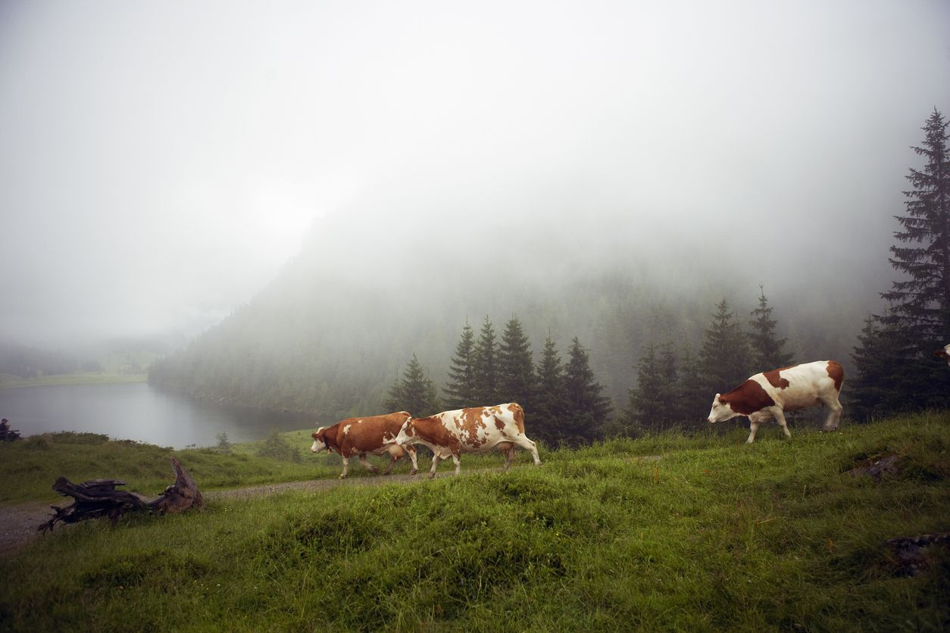

Att öka betesarealen utifrån enbart naturvårdskriterier kan bli mycket dyrt. Men forskning vid SLU i Skara visar att lönsamheten i nöt- och lammköttsproduktion kan förbättras om befintliga små betesmarker utökas med restaurerad betesmark till stora rationella fållor. Det skriver Karl-Ivar Kumm, docent i lantbruksekonomi, i ett debattinlägg i Land Lantbruk. FOTO: ISTOCK

Det här är en debattartikel. Skribenten svarar själv för sina åsikter och slutsatser.

Enligt[ledaren i Land Lantbruk](https://www.landlantbruk.se/land-lantbruk-satt-en-prislapp-pa-det-ovarderliga) nummer 44 så kan det kosta många miljarder kronor i form av investeringar och årliga driftsunderskott för att bibehålla och öka Sveriges betesmark. Rädsla för sådana kostnader är förmodligen orsaken till att Regeringen tycks frångå Naturvårdsverkets förslag om ökad betesareal för att nå biodiversitetsmål. Enligt förslaget fordras 370 000 hektar mer betesmark och exempelvis 160 000 flera dikor med ungnöt för att med medelhög sannolikhet nå biodiversitetsmålen. För att med hög sannolikhet nå dessa mål krävs ännu större ökning av betesareal och betesdjur.

Att öka betesarealen utifrån enbart naturvårdskriterier kan bli mycket dyrt. Men [forskning vid SLU i Skara](https://publications.slu.se/?file=publ/show&id=110631) visar att lönsamheten i nöt- och lammköttsproduktion kan förbättras om befintliga små betesmarker utökas med restaurerad betesmark till stora rationella fållor. Det är främst tidigare jordbruksmark som har övergått till skog genom spontan igenväxning som är restaureringsbar. De senaste 100 åren har arealen åker-, betes- och ängsmark minskat med 2 miljoner hektar. Endast en mindre del av detta har skogsplanterats eller använts för bebyggelse. Det finns alltså mycket nedlagd jordbruksmark med lågproducerande självsådd skog som skulle kunna bli betesmark.

De senaste sju åren har antalet kor i Sverige minskat med 8 procent och antalet tackor med 20 procent. Färre kor och tackor leder till färre kalvar och lamm vilket ger minskad produktion och ökad import av kött och mjölkprodukter. Färre nötkreatur och får gör också att vi får mindre så kallade ”vandrande beredskapslager” i våra marker vilket är betänkligt ur beredskapssynpunkt i en osäker värld. Mera betesmark och betesdjur är sålunda fördelaktig också ur beredskapssynpunkt.

Nästan hälften av arealökningen i Naturvårdsverkets förslag är trädklädd betesmark. Sådan mark har lång tradition i Sverige. Vid en sammankomst vid Kungliga Skogs- och Lantbruksakademien 1960 konstaterades: ”I den äldre betesskötseln röjde man hagarna men kalhögg dem inte. Man ville helst ha lövträd som gav slöjdvirke och ved samt löv till vinterfoder. De fallande löven gav upphov till mull som befrämjade gräsväxten. Värdet av skogsproduktionen vid hagmarksbruk kunde ligga mellan 35 procent och 45 procent av värdet av skogsproduktionen vid enbart skogsbruk”.

[I en rapport från Jordbruksverket 2011](https://www2.jordbruksverket.se/webdav/files/SJV/trycksaker/Pdf_rapporter/ra11_21.pdf) konstateras att kolinlagring i björk på en tredjedel av en betesmarks yta kan klimatkompensera betesdjurens utsläpp av växthusgaser. Om en stor del av den restaurerade betesmarken förblir trädklädd kan alltså ökad köttproduktion vara förenlig med klimatmål. Sifo-undersökningar visar också att svenskar föredrar betesmarker med träd framför trädlösa betesmarker i synnerhet om man känner till trädens klimatnytta

[Kött från trädklädd svensk betesmark](https://www.mdpi.com/2073-445X/12/5/940)är klimatmässigt bättre än importerat kött från trädlös betesmark, anser jag. Detta gäller i synnerhet om importköttet kommer från exempelvis områden i Sydamerika där skog i stället för trädlös betesmark skulle ge mycket högre kolinlagring per hektar än i Sverige. I ett globalt klimatperspektiv är betesmark i stället för skog särskilt förmånlig i norra Sverige där skogen växer långsamt och ljus snötäckt betesmark återkastar inkommande solenergi en stor del av året.

[Kombinerad produktion av kött och virke på samma mark](https://slunik.slu.se/kursfiler/HV0158/20126.1920/Holmstrom_2018_economy_beef.pdf) kan ge större total produktion per hektar än bete och sluten skog var för sig. Men då får betesdjuren inte skada virkesproduktionen. Virtuella stängsel bör i framtiden kunna användas för att styra betningen i stora fållor med befintlig betesmark, ny trädklädd betesmark och skog så att biodiversitetsmål nås och skogsskador undviks.

[Återskapande av trädklädd betesmark](https://www.mdpi.com/2073-445X/12/5/940) på tidigare jordbruksmark med självsådd skog kan om den utförs rätt, både rädda biodiversitet och förbättra lönsamhet, beredskap och klimat. Sådan restaurering bör vara förenlig med EUs avskogningsförordning som annars kommer att förbjuda försäljning av nötkött från nyavskogad mark.

**Karl-Ivar Kumm, docent i lantbruksekonomi**

[Land Lantbruk: Restaurering av betesmark kan ge många vinster | LLB](https://www.landlantbruk.se/land-lantbruk-restaurering-av-betesmark-kan-ge-manga-vinster)